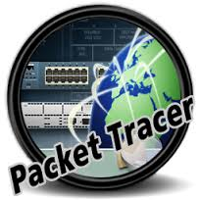
Packet Tracer

Table des matières
1. Introduction à Packet Tracer 2
2. Un premier réseau local 3
2.1. Placement du matériel 3
2.2. Placement des connexions 4
3. Invite de commandes 17
4. Configuration d’un équipement 18
5. Mode simulation 18
5.1. Simulation et analyse de trame 20

Packet Tracer est un logiciel de CISCO permettant de construire un réseau physique virtuel et de simuler le comportement des protocoles réseaux sur ce réseau. L’utilisateur construit son réseau à l’aide d’équipements tels que les routeurs, les commutateurs ou des ordinateurs. Ces équipements doivent ensuite être reliés via des connexions (câbles divers, fibre optique). Une fois l’ensemble des équipements reliés, il est possible pour chacun d’entre eux, de configurer les adresses IP, les services disponibles, etc . . .

1. Introduction à Packet Tracer
L'interface propose plusieurs outils :
- La zone de travail où nous définirons graphiquement notre réseau
- Les types d'appareillages
- Les différents modèles d'appareils du type sélectionné dans la zone 2
- Permet de passer du mode temps réel au mode simulation
- Permet d’ajouter des indications dans le réseau
- ensemble d’outils :
  - Select : pour déplacer ou éditer des équipements
  - Move Layout : permet de déplacer le plan de travail
  - Place Note : place des notes sur le réseau
  - Delete : supprime un équipement ou une note
  - Inspect : permet d’ouvrir une fenêtre d’inspection sur un équipement (table ARP, routage)
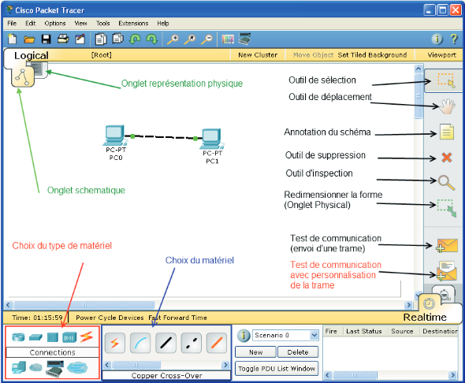
Les différents types d'appareils disponibles dans la boîte à outils de la zone 2 sont les suivants :
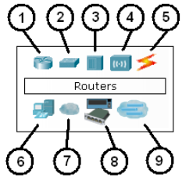
- Les routeurs
- Les commutateurs (switches)
- Les concentrateurs (hubs)
- Les bornes sans fil (wifi)
- Les connexions
- Les ordinateurs
- Les réseaux étendus (wan)
- Des appareils divers
- Les connexions multi-usagers

2. Un premier réseau local
Pour construire un réseau, l’utilisateur doit choisir parmi les 8 catégories proposées par Packet Tracer : les routeurs, les switchs, les hubs, les équipements sans-fil, les connexions, les équipements dits terminaux (ordinateurs, serveurs), des équipements personnalisés et enfin, une connexion multi-utilisateurs. Lorsqu’une catégorie est sélectionnée, l’utilisateur a alors le choix entre plusieurs équipements différents. Pour ajouter un équipement, il suffit de cliquer dessus puis de cliquer à l’endroit choisi.

2.1. Placement du matériel
- Choisir le Type de matériel
- Selon le type, la liste du matériel change de manière dynamique. Cette liste est conséquente et basée souvent sur des références CISCO (l’éditeur du logiciel)
- Cliquer (sélectionner) sur le matériel souhaité puis cliquer à nouveau dans l’espace de travail pour placer le matériel.
- Placer de la sorte tout le matériel souhaité.
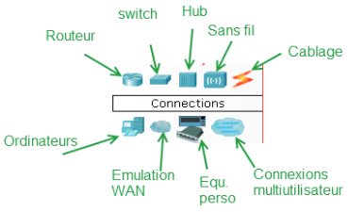

2.2. Placement des connexions
- Choisir l’outil câblage
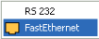
- Choisir le type de connexion
- Cliquer sur le premier équipement
- Choisir le connecteur désiré
- Cliquer ensuite sur le deuxième équipement et choisir le connecteur désiré
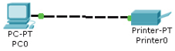
- La connexion doit être visible sur le schéma
- Les points de couler aux extrémités de la connexion informe de l’état de la liaison. Ils peuvent être rouge, orange ou vert.
- Il est possible de modifier le nom des éléments en double cliquant sur leur nom.
- Il est souhaitable également d’annoter le schéma (adresse IP, adresse du réseau, etc...) avec l’outil Note
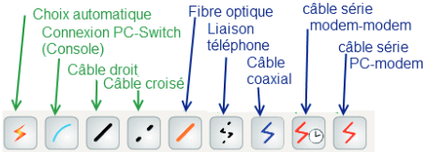

Nous allons nous construire un réseau constitué de deux ordinateurs de bureau, reliés entre eux par un câble croisé. Commencez par choisir le type d'appareil «Ordinateur» en cliquant sur l'icône appropriée :
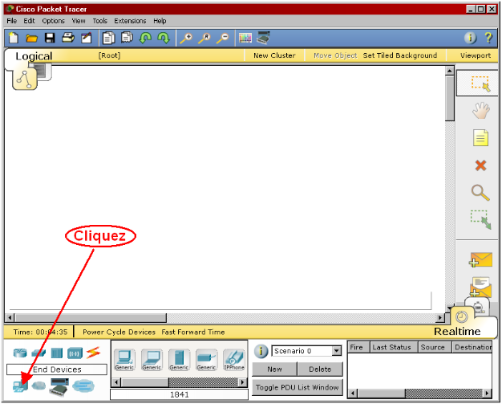

Dans la zone 3 apparaîtront alors les différents types d'ordinateurs disponibles : poste de travail, portatif, serveur, etc. Au moyen de la souris, traînez un poste de travail (la première icône à gauche) dans la moitié gauche de la zone de travail :
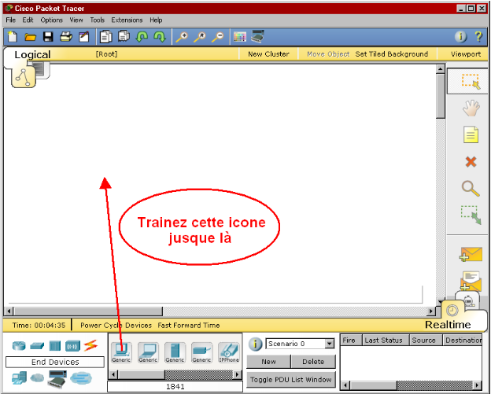

Traînez ensuite un second poste de travail dans la moitié droite de la zone de travail :
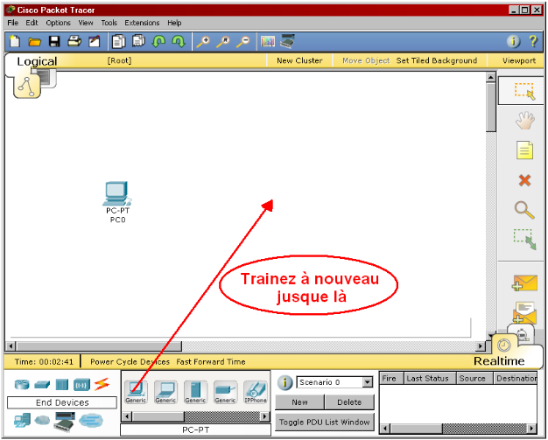

Comme nous voulons relier nos deux ordinateurs par un câble, cliquez sur les appareillages de type «câble» :
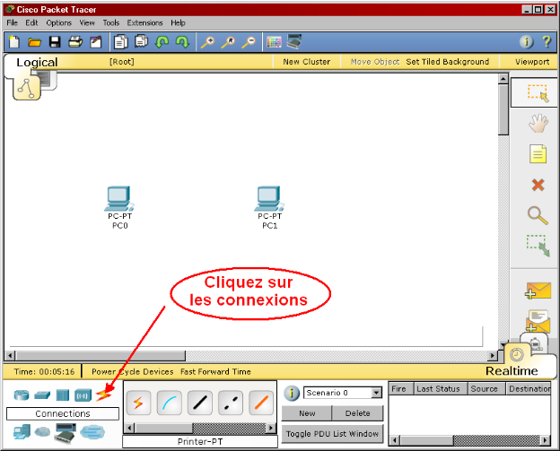

Puis sélectionnez le câble croisé (une ligne noire pointillée) en cliquant sur son icône :
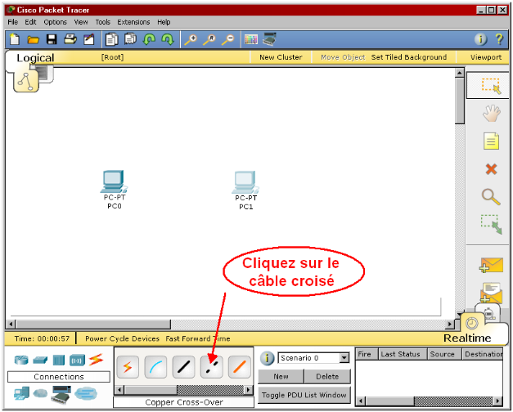

Pour établir une connexion entre nos deux ordinateurs, cliquez d'abord sur notre ordinateur de gauche dans la zone de travail et indiquez qu'il s 'agit d'une connexion réseau («Fast Ethernet») :
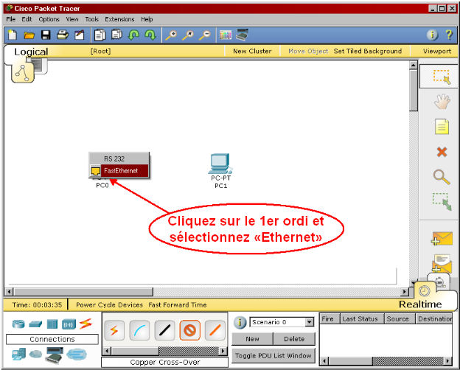

Cliquez ensuite sur le 2e ordinateur et indiquez également qu'il s'agit d'une connexion réseau («Fast Ethernet») :
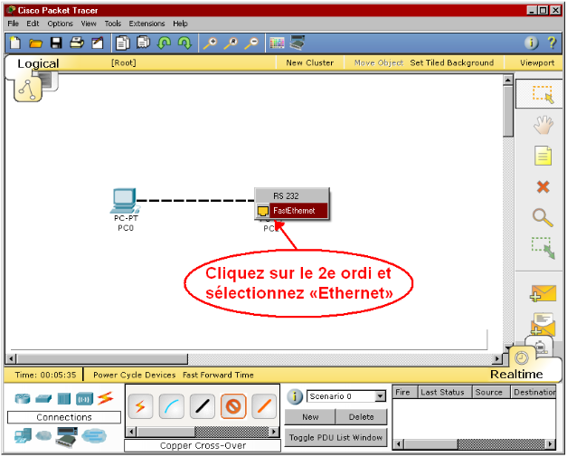

Nous avons maintenant deux ordinateurs reliés par un câble croisé :
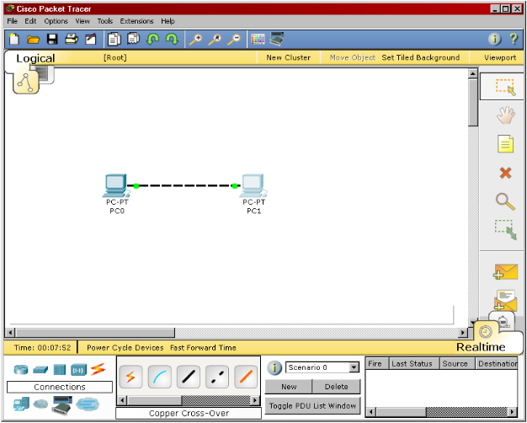

Nous devons maintenant configurer nos ordinateurs en leur donnant une adresse IP. Double-cliquez sur l'ordinateur de gauche :
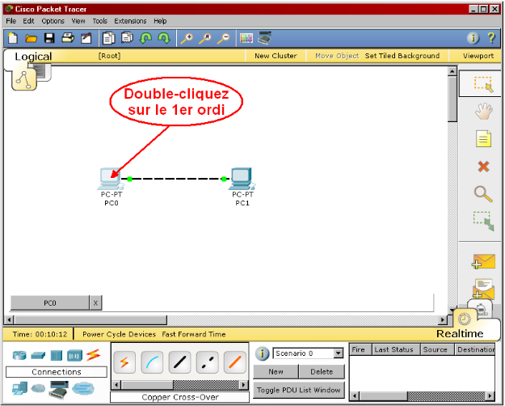
Dans la fenêtre que vous allez voir s'ouvrir, sélectionnez l'onglet «Config», puis l'interface «Fast
Ethernet». Dans la zone «IP Configuration», donne z-lui l'adresse 192.168.1.1 et le masque de sous- réseau 255.255.255.0 (ce masque devrait apparaître de lu i-même quand vous cliquerez dans le champ) :
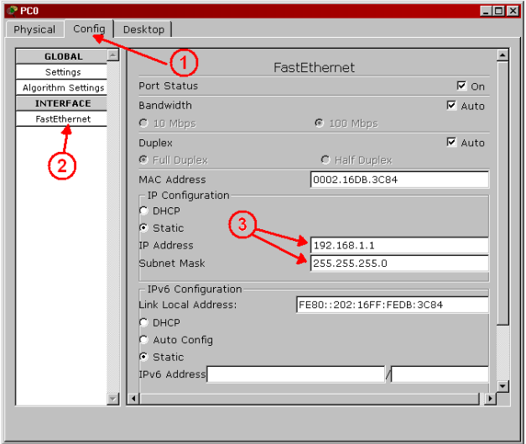

Fermez ensuite cette fenêtre.
Faites le même travail avec l'ordinateur de gauche mais donnez-lui l'adresse 192.168.1.2 et le même masque de sous-réseau. Fermez cette fenêtre.
Nous voulons maintenant tester cette configuration. Double-cliquez sur l'ordinateur de gauche. Sélectionnez l'onglet «Desktop» puis l'icône «Command Prompt» pour ouvrir une fenêtre de commande :
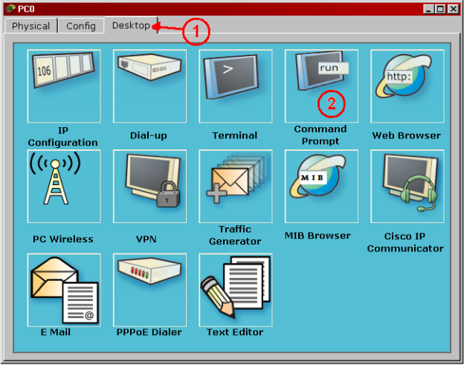
- IP configuration : permet de configurer les paramètres réseau de la machine
- Dial-Up : permet de configurer un modem s’il est présent dans l’équipement
- Terminal : permet d’accéder à une fenêtre de programmation (HyperTerminal)
- Command prompt : est la fenêtre DOS classique permettant de lancer des commandes en ligne de commande (PING, IPCONFIG, ARP, etc...)
- WEB Browser : il s’agit d’un navigateur Internet
- PC Wireless : permet de configurer une carte WIFI si elle est présente dans l’équipement
- VPN : permet de configurer un canal VPN sécurisé au sein du réseau.
- Traffic generator : permet pour la simulation et l’équipement considéré de paramétrer des trames de communications particulières (exemple : requête FTP vers une machine spécifiée)
- MIB Browser : permet par l’analyse des fichiers MIB d’analyser les performances du réseau
- CISCO IP Communicator : Permet de simuler l’application logicielle de téléphonie développée par CISCO
- E Mail : client de messagerie
- PPPoE Dialer : pour une liaison Point à Point (Point to Point Protocol)
- Text Editor : Éditeur de texte
Vous obtiendrez alors la fenêtre de commande de cet ordinateur :
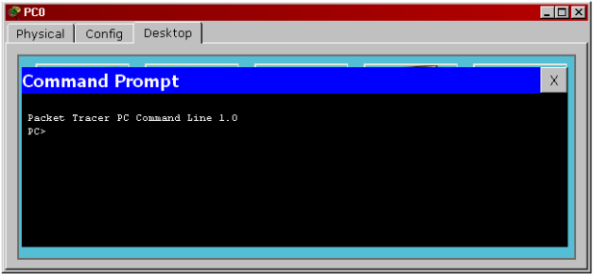
Envoyez la commande «ping» à l'autre ordinateur en indiquant son adresse : ping 192.168.1.2
Si la connexion a été bi en réalisée, vous devriez obtenir la réponse suivante, confirmant que l'ordinateur de droite a bien répondu aux quatre envois d'un «ping» :
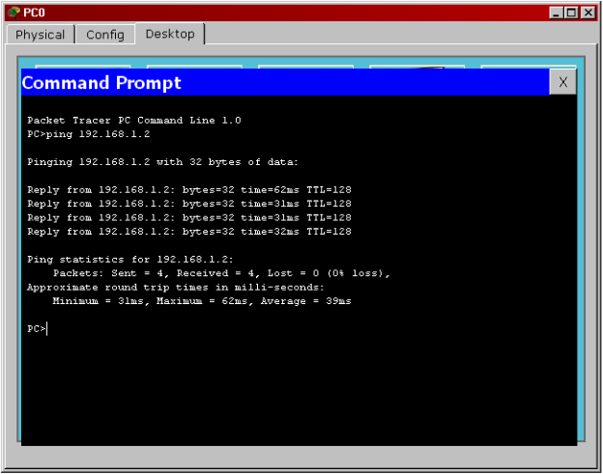
Envoyez maintenant un «ping» à un ordinateur qui n'est pas sur le réseau : ping 192.168.10.25
Aucun ordinateur n'a répondu aux quatre «ping».

3. Invite de commandes
Il est possible d’ouvrir une invite de commandes su r chaque ordinateur du réseau. Elle est accessible depuis le troisième onglet, appelé Desktop, accessible lorsque l’on clique sur un ordinateur pour le configurer (mode sélection). Cet onglet contient un ensemble d’outils dont l’invite de commandes (Command prompt) et un navigateur Internet (Web Browser ).
L’invite de commandes permet d’exécuter un ensemble de commandes relatives au réseau. La liste est accessible en tapant help. En particulier, les commandes ping, arp, tracert et ipconfig sont accessibles. Si Packet Tracer est en mode simulation, les messages échangés suite à un appel à la commande pi ng peuvent ainsi être visualisés.
Les commandes suivantes sont nécessaires pour connaître l'état des composants de notre réseau local :
> ipconfig
Nous permet de connaître l'adresse logique (adres se IP) des adaptateurs réseau de cet ordinateur.
> ipconfig /all
Nous permet de connaître l'adresse physique (adresse MAC) et l'adresse logique (adresse IP) des adaptateurs réseau de cet ordinateur, de même que d'autres paramètres que nous verrons plus tard.
> ping <adresse ip>
Nous permet de demander à l'appareil situé à l'adresse logique spécifiée de nous répondre, pour savoir si nous sommes bien en communication avec lui.
> ping <domaine>
Nous permet de connaître l'adresse logique du réseau correspondant au nom de domaine spécifié, et de vérifier si nous sommes bien en communication avec lui.

4. Configuration d’un équipement
Lorsqu’un ordinateur a été ajouté (appelé PC-PT dans Packet Tracer ), il est possible de le configurer en cliquant dessus, une f ois ajouté dans le réseau. Une nouvelle fenêtre s’ouvre comportant 3 onglets : Physical (aperçu réel de la machine et de ses modules), Config (configuration passerelle, DNS et adresse IP) et Desktop (ligne de commande ou navigateur Web).
Dans l’onglet Config, il est possible de configurer la passerelle par défaut, ainsi que l’adresse du serveur DNS (cliquez pour ce la sur le bouton Settings en-dessous du bouton Global ). Il est possible aussi de configurer l’adresse IP et le masque de sous-réseau (cliquez pour cela sur le bouton FastEthernet en- dessous du bouton INTERFACE).
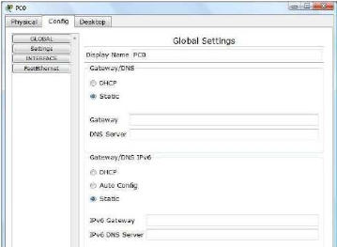  Configuration passerelle et DNS | 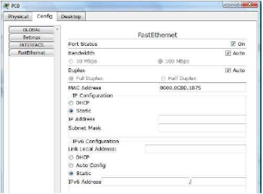  Configuration IP

5. Mode simulation
Une fois le réseau créé et prêt à fonctionner, il est possible de passer en mode simulation, ce qui permet de visualiser tous les messages échangés dans le réseau. Il existe deux modes de simulation :
- la simulation en temps réel (REALTIME ): elle visionne immédiatement tous les séquences qui se produisent en temps réel.
- la simulation permet de visualiser les séquences au ralenti entre deux ou plusieurs équipements.
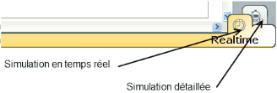
La partie gauche de la figure ci-dessous montre la partie simulation et sa partie droite montre les détails obtenus en cliquant sur un message (ici HTTP).
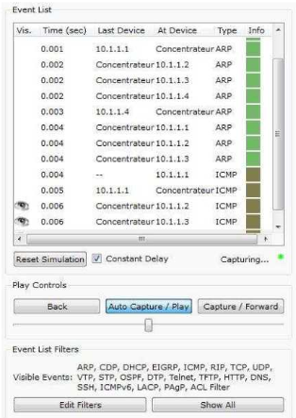  Partie simulation | 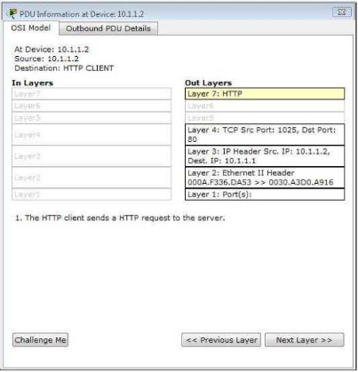  Détail sur un paquet

5.1. Simulation et analyse de trame
En activant le mode Simulation , les échanges de trames sont simulées par des déplacements d’enveloppes sur le schéma. Les manipulations peuvent être les mêmes qu’en mode RealTime mais des animations visuelles montrent le cheminement des informations.
La partie droite de l’écran permet de naviguer dans les étapes de l’échange.  Soit on enregistre l’ensemble de l’échange en actionnant le bouton Auto capture/Play soit on passe d’une trame à l’autre avec le bouton Cature/Forward. | 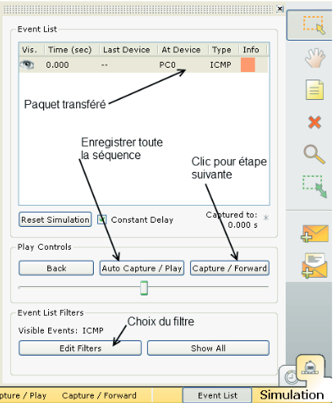

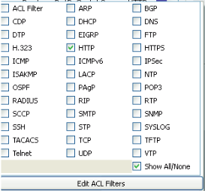 | Il est possible de filtrer un protocole spécifique en cliquant sur le bouton Edit Filter.
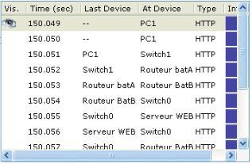 | Ainsi, seuls les paquets spécifiques à ce protocole seront capturés.
Par un double-clic sur le carré de couleur, on peut ouvrir une fenêtre qui présente la trame en lien avec le modèle OSI.
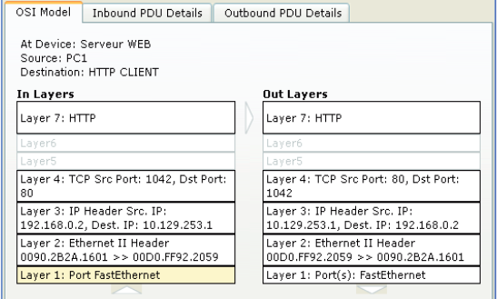

Les onglets supplémentaires présentent eux le datagramme :


